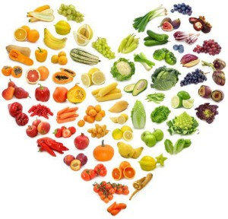
Zariadenie: Školská jedáleň pri SOŠ poľnohospodárstva a služieb na vidieku, Predmestská 82, Žilina
Jedálny lístok

Obdobie:11.06.2018 –15.06.2018.
Dátum deň | Menu | Alergén
Pondelok  11.06.2018. | Polievka zemiaková s kôprom  Hovädzie mäso na hubách  Ryža  Šalát z kyslej kapusty s kápiou  Buchty pečené s makom | 01,07,  01,07,  01,03,07,
Utorok  12.06.2018. | Polievka rascová s vajcom  Bravčové stehno pečené  Omáčka chrenová  Knedľa  Rizoto so zeleninou a syrom  Uhorka | 01,03,07,09,  01,07,  01,03,07,  07,
Streda  13.06.2018. | Polievka paradajková s ovsenými vločkami  Morčacie prsia vyprážané v cestíčku  Opekané zemiaky  Šalát mrkvový s ananásom  Prívarok tekvicový  Varené vajcia  Varené zemiaky | 01,07,  01,03,07,  01,07,  03,
Štvrtok  14.06.2018. | Boršč zeleninová  Bravčový závitik prírodný  Bulgur  Zemiaky zapekané so syrom tofu | 01,07,09,  01,03,10,  01,  01,03,06,07,
Piatok  15.06.2018. | Polievka zeleninová s krúpkami  Mäsový nákyp  Zemiaková kaša  Šalát cviklový so zelerom  Šúľance zemiakové s kakaom | 01,09,  01,03,07,  07,  09,  01,07,

Alergény
01 | Obilniny obsahujúce lepok | 06 | Sójové zrná a výrobky z nich | 11 | Sezamové semená
02 | Kôrovce a výrobky z nich | 07 | Mlieko a výrobky z neho | 12 | Oxid siričitý a siričitany
03 | Vajcia a výrobky z nich | 08 | Orechy a výrobky z nich
04 | Ryby a výrobky z nich | 09 | Zeler a výrobky z neho | 13 | Vlčí bôb a výrobky z neho
05 | Arašidy a výrobky z nich | 10 | Horčica a výrobky z nej | 14 | Mäkkýše a výrobky z nich
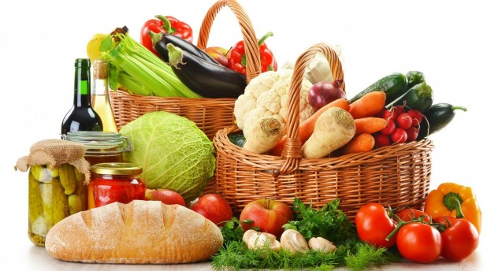
Jedálny lístok zostavovali:vedúca ŠJ: Jurovatá Monika
hlavná kuchárka: Horníková Elena

